สิรวิชญ์ รุ่งนิศากร 6006772

**CPE499 Node.js Process**

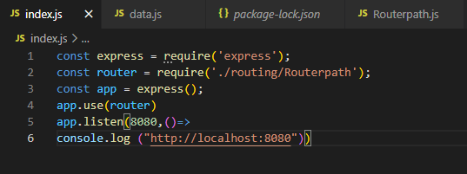

**ส่วนแรก Index.js**

const express = require('express');

เริ่มต้นใช้งาน Express

const router = require('./routing/Routerpath');

เรียกข้อมูลการ Routing มาเก็บไว้ใน router โดยในที่นี้ผมอ้างอิงจาก ที่อยู่ไฟลตามภาพ

const app = express();

app.use(router)

เรียกใช้งาน express เก็บใน variant app

และนำ router ไปกำหนดเส้นทางใน app

app.listen(8080,()=>

console.log ("http://localhost:8080"))

ส่วนนี้เป็นรูปแบบการ run server ผ่าน port ที่กำหนด ในที่นี้ผมใช้ 8080

**ส่วนที่สอง Routerpath.js**

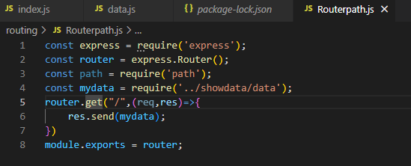

const express = require('express');

const router = express.Router();

const path = require('path');

เริ่มต้นการใช้งาน Path,Router และ express

const mydata = require('../showdata/data');

สร้างตัวแปร mydata เก็บค่าที่อ้างอิงจากที่อยู่ไฟล์ ในที่นี้คือ อยู่ใน folder showdata ชื่อไฟล์ data

router.get("/",(req,res)=>{

res.send(mydata);

})

module.exports = router;

ส่วนนี้เป็นการกำหนดการทำงานตามเส้นทางที่ระบบผ่าน method get() ในที่นี้ผมใช้ “/” และ มี callback function เป็น request และ response

ส่วน res.send (mydata) เป็นการ response(ตอบกลับ) ค่ากลับไปยังผู้ใช้งาน หรือ request

module.exports คือส่งการออก โมดูล (ข้อมูล)ที่เก็บใน variant router ออกไป

**ส่วนที่สาม data.js**

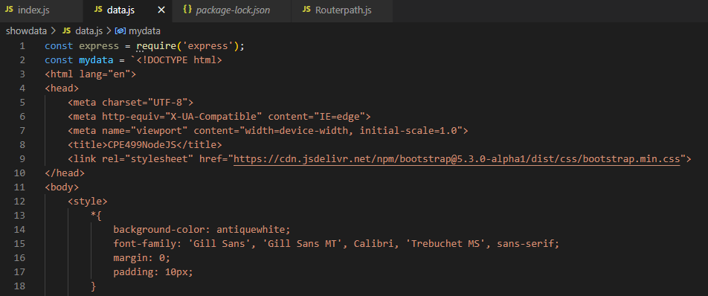

const express = require('express');

const mydata = `<!DOCTYPE html>

ในส่วนนี้คือการเรียกใช้งาน express และสร้าง variant ชื่อ mydata เก็บข้อมูล html ที่นำไปแสดงผล

(ผมไม่่ได้แคปรูป code html มาทั้งหมด เพราะอยากแค่สรุปว่ามันใช้แค่เก็บค่าแสดงผล แต่ผมสามารถอธิบายนอกรอบได้ครับ)

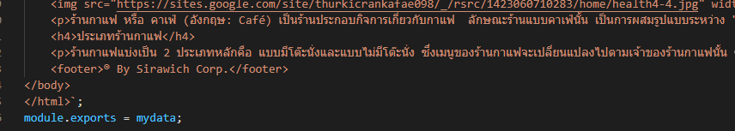

ส่วนนี้คือการส่ง module mydata ออกไปใช้งานต่อ